**TRƯỜNG ĐẠI HỌC THỦY LỢI**

**KHOA CÔNG NGHỆ THÔNG TIN**

**----------- 0 0 0 ------------**

**BÀI TẬP LỚN**

**MÔN HỌC : Lập trình Windows**

Đề tài: Phần mền quản lý quán trà sữa

Lớp học phần : 62CNTT.04

NHÓM 9

**Sinh viên thực hiện                       Mã sinh viên**

1. Nguyễn Tiến Đạt 2051063959  
2.Trần Quang Minh: 2051063946  
3. Bá Thị Thư: 2051063874

Mục lục

I. Giới thiệu đề tài và yêu cầu của phần mền quản lý quán trà sữa 3

1. Giới thiệu đề tài 3

2.Yêu cầu chức năng hệ thống 3

3.Yêu cầu phi chức năng 3

II. Thiết kế cơ sở dữ liệu 4

Mô hình ERD 4

III. Thiết kế form giao diện 4

**1.** **Form đăng nhập** 4

**2.** **Form giao diện chính** 5

**3.** **Admin – Thức ăn** 9

4. **Admin – Bàn ăn** 11

5. **Admin – Tài khoản** 13

IV: Cách thực hiện 14

**1.** **Xây dựng Class dataprovider** 14

**2.** **Hiển thị danh sách bàn ăn** 19

**3.** **Xây dựng Class Table trong thư mục DTO** 20

**5. Hiển thị hóa đơn** 24

**6. Xây dựng class BillDAO** 26

7. **Xây dựng class BillInfoDAO trong thư mục DAO** 28

**8.** **Xây dựng class MenuDAO trong thư mục DAO** 28

**9.** **Xây dựng class MenuDAO** 29

**10.** **Hiển thị category và food** 31

**11.** **Xây dựng class FoodDAO và thư mục DAO** 32

**12.** **Thêm ,Sửa, Xóa Thức ăn** 45

**13.** **Thêm ,Sửa, Xóa Danh mục** 49

**14**. **Thêm ,Sửa, Xóa Bàn ăn** 52

**BẢNG PHÂN CHIA CÔNG VIỆC**

|  |  |  |
| --- | --- | --- |
| Nguyễn Tiến Đạt | Trần Quang Minh | Bá Thị Thư |
|  |  |  |

# I. Giới thiệu đề tài và yêu cầu của phần mền quản lý quán trà sữa

## 1. Giới thiệu đề tài

Với sự phát triển nhanh chóng của thời đại công nghệ như ngày nay thì việc đưa các ứng dụng tin học vào trong cuộc sống trở nên rộng rãi phổ biến trong mọi lĩnh vực trong đó bao gồm cả kinh doanh. Việc xây dựng một hệ thống phần mền quản lý quán trà sữa sẽ hỗ trợ, giúp cho quá trình kinh doanh trở nên thuận tiện, nhanh chóng và chính xác hơn.

## 2.Yêu cầu chức năng hệ thống

* + - * Hệ thống có đầy đủ chức năng quản lý hoạt động cũng như theo dõi tình hình phát triển của quán, cung cấp đầy đủ tài khoản cho thành viên, có thể thêm sửa xóa thông tin của các thành viên…Giúp người quản lý cập nhật và thống kê hóa đơn, doanh thu, lãi suất theo tháng, năm một cách đơn giản, nhanh chóng và chính xác.
* Nhân viên của quán thực hiện thao tác với hệ thống bao gồm: đăng nhập, quản lý bán hàng, đặt bàn, thanh toán hóa đơn, quản lý danh mục, quản lý các sản phẩm, thống kê hoán đơn doanh thu,...
* Cụ thể, khi khách hàng chọn món nhân viên sẽ phải bấm cho vị trí bàn của khách lúc này bàn sẽ chuyển sang trạng thái có khách, nhân viên thực hiện thao tác thêm các món mà khách hàng yêu cầu, có thể chọn chế độ ưu đãi giảm giá, khi khách hàng yêu cầu thanh toán nhấn viên ấn nút thanh toán thì vị trí bàn sẽ trở về trạng thái trống. Với phần quản lý sản phẩm, hệ thống cho phép thực hiện thao tác thêm, sữa, xóa, tìm kiếm, xem thông tin các món ăn

## 3.Yêu cầu phi chức năng

* Yêu cầu xây dựng hệ thống quản lý bán quán trà sữa được thiết kế trực quan, dễ dùng, dễ điều hướng. Chỉ cần mất một ít thời gian làm quen thì mọi nhân viên, ngay cả những người không rành về công nghệ, đều có thể sử dụng **phần mềm** này một cách thành thạo.
* Hệ thống phải vận hành tốt, khả năng thao tác, tốc độ xử lý nhanh.
* Hệ thống cần được kiểm tra giám sát độ chính xác trước khi đưa ra thị trường sử dụng.

# II. Thiết kế cơ sở dữ liệu

## Mô hình ERD

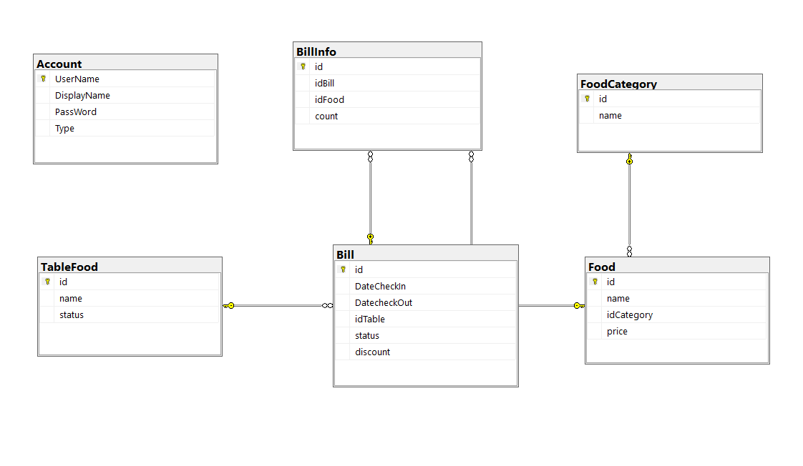

# III. Thiết kế form giao diện

1. **Form đăng nhập**

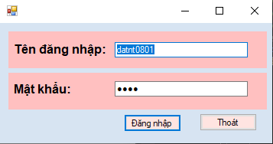

|  |  |  |  |
| --- | --- | --- | --- |
| Object | Properties |  | Events |
| fLogin | **Name**: fLogin | | FormClosing |
|  | **Text**: Đăng nhập | |  |
|  | **AcceptButton**: buttonLogin | |  |
|  | **CancelButton**: buttonExit | |  |
|  |  |  |  |
| textBoxUserName | **Name**: textBoxUserName | |  |
|  |
| textBoxPassWord | **Name:** **textBoxPassWord**  **UseSystemPasswordChar:** True | |  |
| buttonLogin | **Name**: buttonLogin | | Click |
|  | **Text**: Đăng nhập | |  |
| buttonExit | **Name**: buttonExit | | Click |
|  | **Text**: | Thoát |  |

1. **Form giao diện chính**

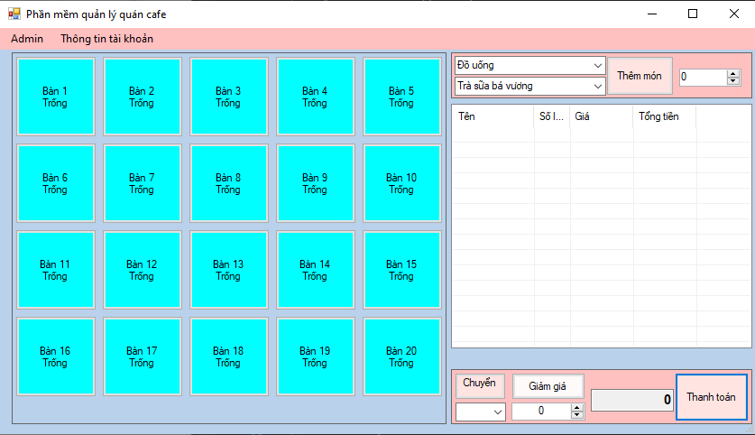

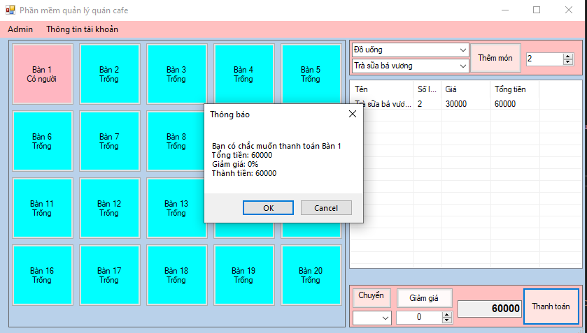

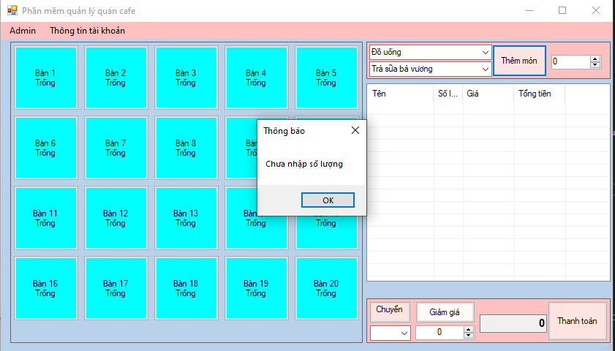

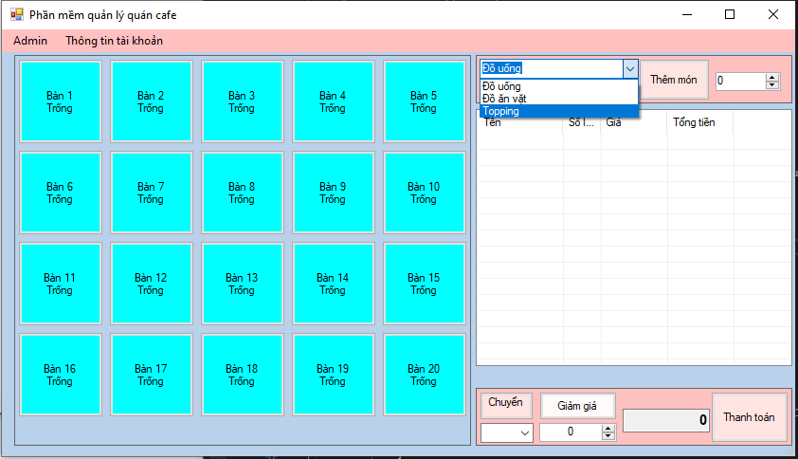

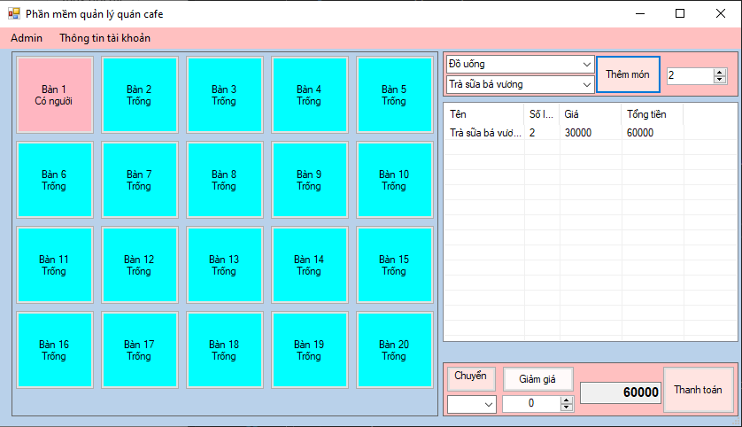

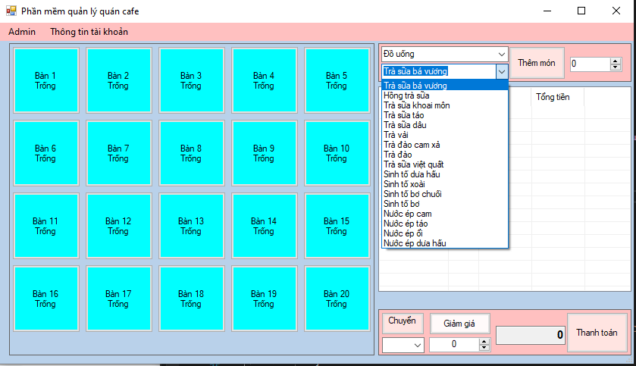

|  |  |  |
| --- | --- | --- |
| Object | Properties | Events |
| fTableManager | **Name:** fTableManager  **Text:** Phần mền quản lý quán cafe |  |
| adminToolStripMenuItem | **Name:** adminToolStripMenuItem  **DropDownItems:** (Collection)  **Text:** Admin | Click |
| thôngTinTàiKhoảnToolStripMenuItem | **Name:** thôngTinTàiKhoảnToolStripMenuItem  **DropDownItems:** (Collection)  **Text:** Thông tin tài khoản |  |
| comboBoxCategory | **Name:** comboBoxCategory  **FormattingEnabled:** True  **Items:** (Collection) | SelectedIndexChanged |
| comboBoxFood | **Name:** comboBoxFood  FormattingEnabled: True  **Items:** (Collection) |  |
| buttonAddFood | **Name:** buttonAddFood  **Text:** Thêm món | Click |
| numericUpDownFoodCount | **Name:** numericUpDownFoodCount |  |
| flowLayoutPanelTable | **Name:** flowLayoutPanelTable |  |
| listView1 | **Name:** listView1  **Columns:** (Collection)  **GridLines**: True  **Items**: (Collection)  **View:** Details |  |
| buttonSwitchTable | **Name**: buttonSwitchTable  **Text:** Chuyển bàn | Click |
| buttonDiscount | **Name**: buttonDiscount  **Text:** Giảm giá | Click |
| buttonCheckOut | **Name:** buttonCheckOut  **Text:** Thanh toán | Click |
| comboBoxSwitchTable | **Name:** comboBoxSwitchTable |  |
| numericUpDownDiscount | **Name:** numericUpDownDiscount  **TextAlign:** Center |  |

1. **Admin – Thức ăn**

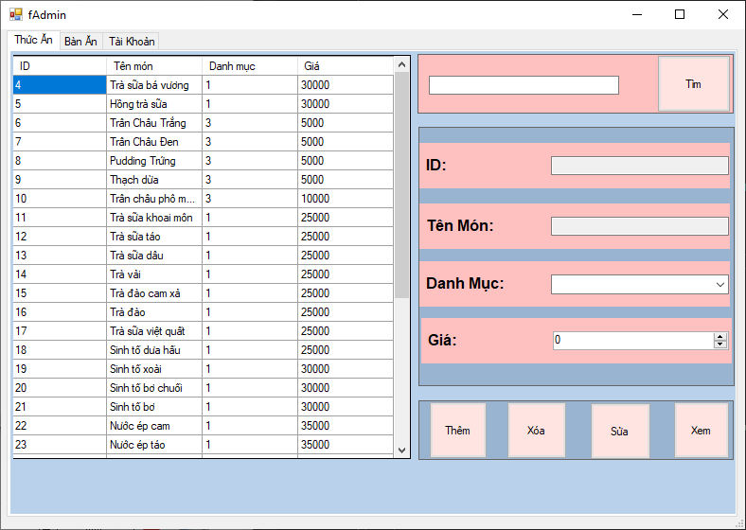

| Object | Properties | Events |
| --- | --- | --- |
| dataGridViewFood | **Name:** dataGridViewFood  **AutoSizeColumnsMode:** Fill  **AutoSizeRowsMode:** DisplayedCells  **RowTemplate:** DataGridViewRow  { Index=-1 } | CellContentClick |
| buttonSearchFood | **Name:** buttonSearchFood  **Text:** Tìm | Click |
| textBoxFoodID | **Name:** textBoxFoodID  **AutoCompleteCustomSource:** (Collection) |  |
| textBoxFoodName | **Name:** textBoxFoodName  **AutoCompleteCustomSource:** (Collection) |  |
| comboBoxFoodCategory | **Name:** comboBoxFoodCategory  **Items:** (Collection) |  |
| numericUpDownFoodPrice | **Name:** numericUpDownFoodPrice |  |
| buttonAddFood | **Name**: buttonAddFood  **Text:** Thêm | Click |
| buttonDeleteFood | **Name**: buttonDeleteFood  **Text**: buttonDeleteFood | Click |
| buttonEditFood | **Name:** buttonEditFood  **Text:** Sửa | Click |
| buttonShowFood | **Name**: buttonShowFood  **Text:** Xem | Click |

## Admin – Bàn ăn

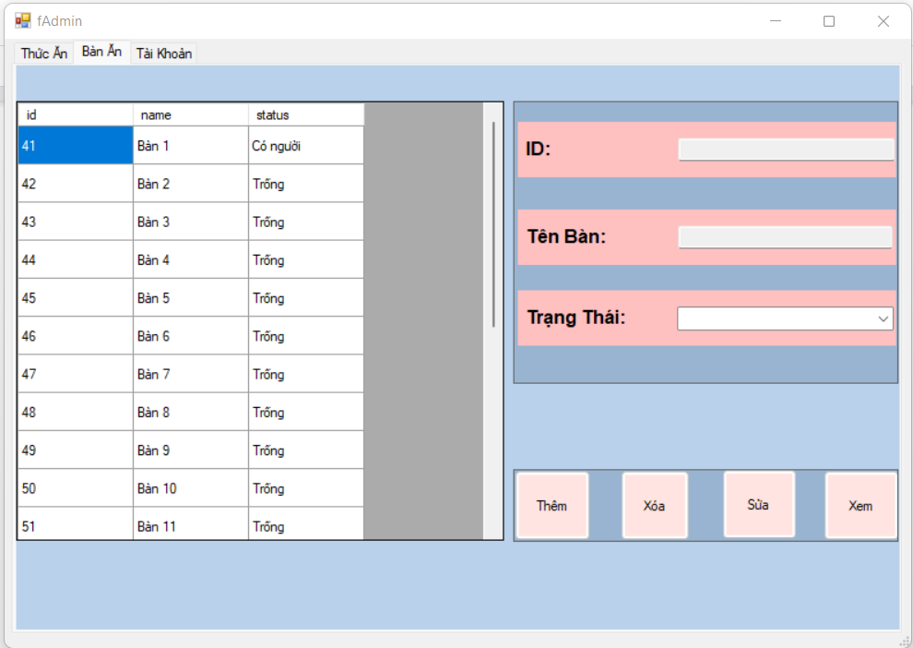

|  |  |  |
| --- | --- | --- |
| Object | Properties | Events |
| dataGridViewTable | **Name:** dataGridViewTable  **AutoSizeColumnsMode:** Fill  **AutoSizeRowsMode:** DisplayedCells  **RowTemplate:** DataGridViewRow  { Index=-1 } | CellContentClick |
| TextIDTable | **Name**: textBoxIDTable  **AutoCompleteCustomSource:** (Collection) |  |
| TextNameTable | **Name:** textBoxNameTable  **AutoCompleteCustomSource:** (Collection) |  |
| ComboBoxStatusTable | **Name:** comboBoxStatusTable  **Items:** (Collection) |  |
| buttonAddTable | **Name:** buttonAddTable  **Text:** Thêm | Click |
| buttonDeleteTable | **Name:** buttonDeleteTable  **Text:** xoá | Click |
| buttonEditTable | **Name:** buttonEditTable  **Text:** Sửa | Click |
| buttonShowTable | **Name:** buttonShowTable  **Text**: Xem | Click |

## Admin – Tài khoản

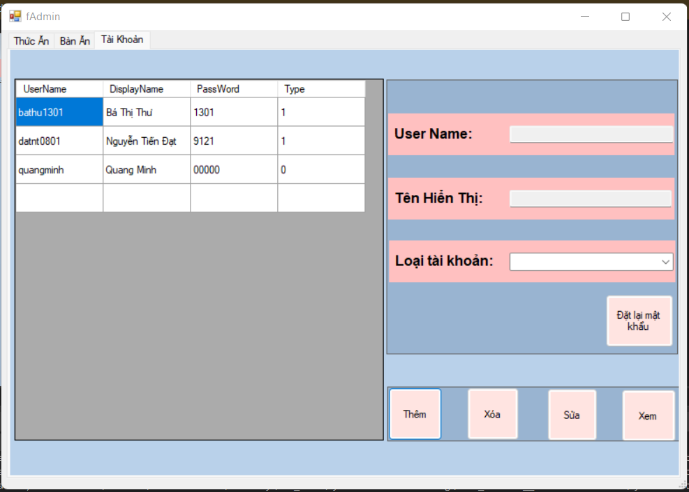

|  |  |  |
| --- | --- | --- |
| Object | Properties | Events |
| dataGridViewAccount | **Name:** dataGridViewAccount  **AutoSizeColumnsMode:** Fill  **AutoSizeRowsMode:** DisplayedCells  **RowTemplate:** DataGridViewRow  { Index=-1 } | CellContentClick |
| textBoxUserName | **Name:** textBoxUserName  **AutoCompleteCustomSource:** (Collection) |  |
| textBoxDisplayName | **Name:** textBoxDisplayName  **AutoCompleteCustomSource:** (Collection) |  |
| comboBoxAccountType | **Name:** comboBoxAccountType  **Items:** (Collection) |  |
| buttonResetPassword | **Name:** buttonResetPassword  **Text:** Đặt lại mật khẩu | Click |
| buttonAddAccount | **Name:** buttonAddAccount  **Text:** Thêm | Click |
| buttonDeleteAccount | **Name:** buttonDeleteAccount  **Text**: Xoá | Click |
| buttonEditAccount | **Name**: buttonEditAccount  **Text:** Sửa | Click |
| buttonShowAccount | **Name**: buttonShowAccount  **Text:** Xem | Click |

# IV: Cách thực hiện

**Sử dụng mô hình 3 lớp**

* **Client ⬄ Transfer and Access ⬄ Sever**
  + **Client** Layer: Lớp này là lớp hiển thị giao diện và các chức năng để người dùng sử dụng.
  + **Transfer and Access** Layer: Lớp này là lớp để truy xuất với CSDL, Vận chuyển dữ liệu, chỉ duy nhất lớp này được làm việc với database, là lớp trung gian kết nối Client với Sever.
  + **Sever** Layer: Lớp là lớp lưu trữ dữ liệu và xử lý dữ liệu do client gửi về.

1. **Xây dựng Class dataprovider**

Tạo 1 đối tượng với từ khóa static là dataprovider .Thì khi bất cứ cái gì thông qua cái instance để lấy ra thì là duy nhất.

Sử dụng singleton.

Đóng gói instance bằng **ctrl + r + e và để con trỏ vào biến muốn đóng gói.**

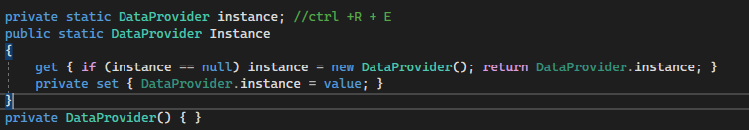

Để là private set thì có nội bộ trong cái class này mới được phép xét dữ liệu vào.

Cho cái hàm dựng của nó là private Dataprovider.

Kết nối với sql và sử dụng chuỗi để kết nối với sql.



Tạo hàm ExecuteQuery trả ra dữ liệu là dataTable (truyền vào chuỗi query cần thực thi, truyền vào mảng chứa nhiều parameter và parameter có thể null)

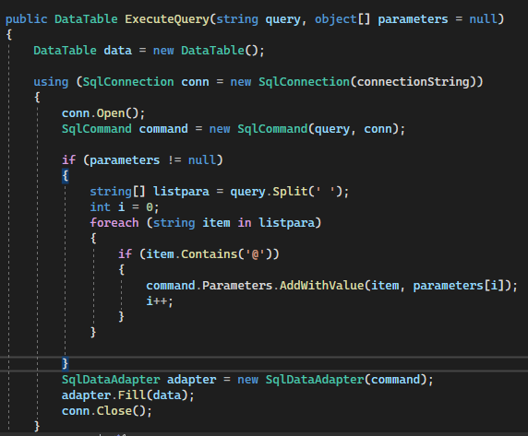

Tạo tiếp hàm executeNonQuery trả dữ kiểu int (truyền vào chuỗi query cần thực thi, truyền vào mảng chứa nhiều parameter và parameter có thể null) -> Trả ra số dòng thành công.

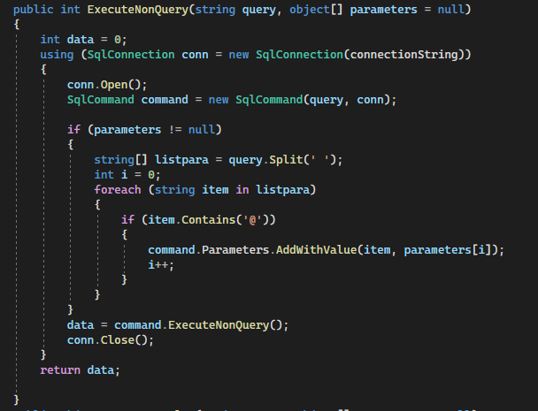

-Tạo tiếp hàm executeScalar trả dữ kiểu object (truyền vào chuỗi query cần thực thi, truyền vào mảng chứa nhiều parameter và parameter có thể null) ->  khi truy vấn trả về một giá trị duy nhất, còn nếu nó trả về nhiều hơn, thì kết quả là cột đầu tiên của hàng đầu tiên

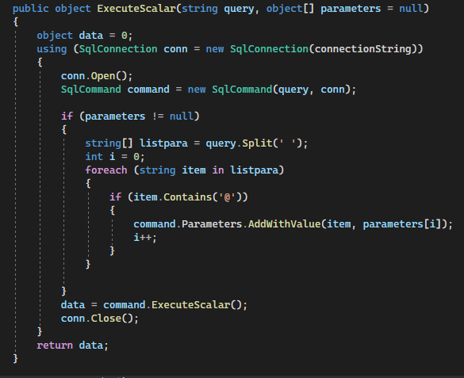

Bên Manager.cs

Lấy dữ liệu Load list food vào dgvFood và lấy dữ liệu , câu query từ hàm getlistfood trong class FoodDAO qua instace

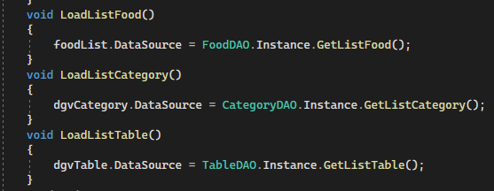

1. **Hiển thị danh sách bàn ăn**

Khi khởi tạo form fTableManager gọi đến method LoadTable() để load bàn và hiển thị danh sách bàn dưới dạng danh sách button trong flowlayoutpanel

Phương thức LoadTable trong Form fTablemanager

Trong method LoadTable() sử dụng list đối tượng Table để lưu danh sách đối tượng bàn ăn được trả về từ method LoadTableList của class TableDAO, thêm các button tương ứng với danh sách bàn ăn vào trong FlowLayOutPanel

Phương thức LoadTableList bên trong class TableDAO

Procedure USP_GetTableList trong DataBase

1. **Xây dựng Class Table trong thư mục DTO**

* Sử dụng singleton để tạo id, name, status
* Tạo danh sách bảng trong class TableDAO

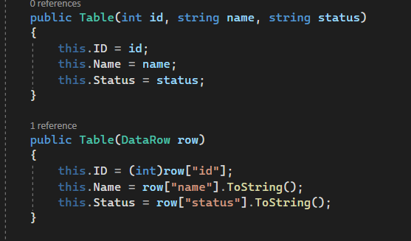

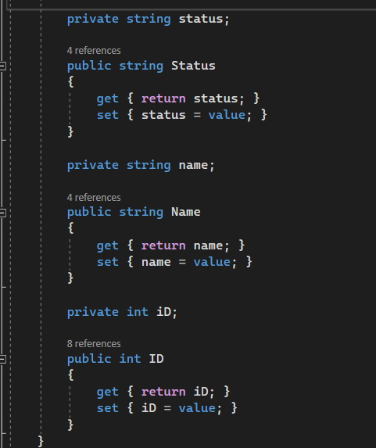

**4. Xây dựng class TableDAO trong thư mục DAO**

- Tạo singleton giống dataprovider là TableDAO

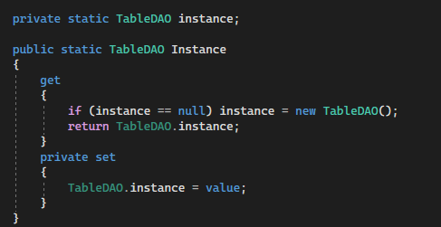

- Tạo hàm LoadTableList với đối tượng là List<Table>

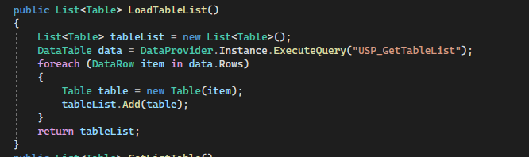

-Cho mỗi datarow trong data.rows lấy ra từng dòng

-Lấy danh sách table từ hàm LoadTableList của lớp TableDAO qua instance

-Từ danh sách table thì với mỗi table trong tableList

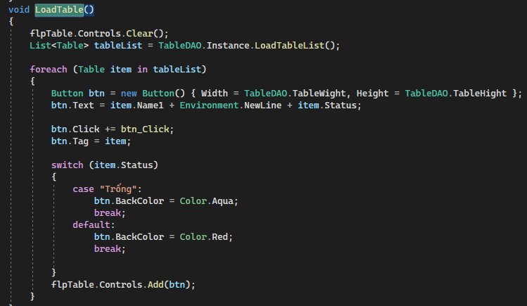

-Sau đó thêm các button đó vào controls của flowlayoutPanel (flpTable)

**5.Hiển thị hóa đơn**

Tiếp theo tạo 1 class Bill trong thư mục DTO

* Sử dụng singleton để tạo id, dateCheckin , dateCheckout , status
* Tạo hàm dựng Table
* Tạo 1 Datarow

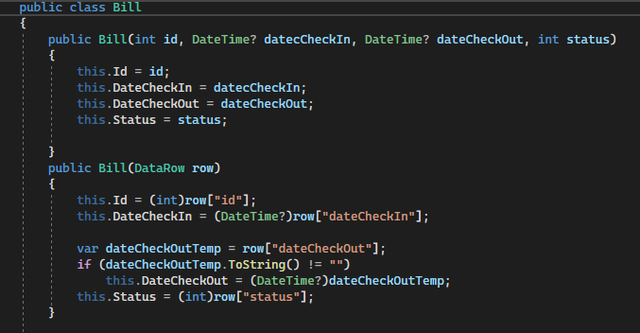

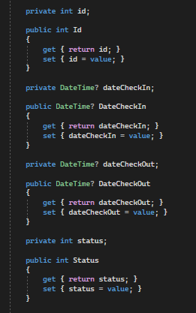

**6.Xây dựng class BillDAO**

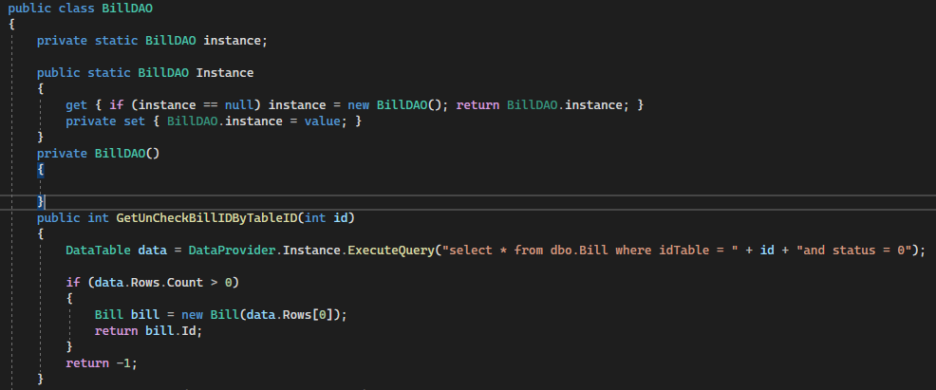

Tiếp theo tạo 1 class BillInfo trong thư mục DTO

* Sử dụng singleton để tạo id ,billID, fooodID, cout
* Tạo hàm dựng Table
* Tạo 1 Datarow

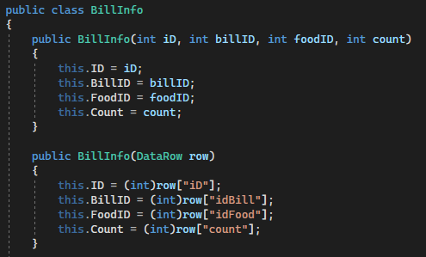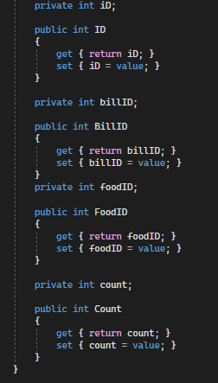

## Xây dựng class BillInfoDAO trong thư mục DAO

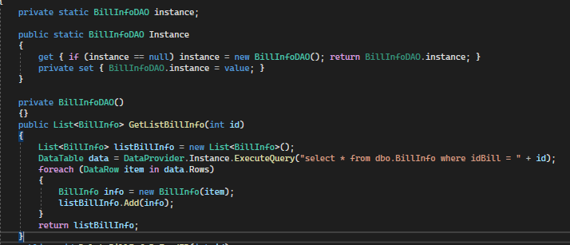

1. **Xây dựng class MenuDAO trong thư mục DAO**

Tạo class Menu trong thư mục DTO để định nghĩa các table trong datable , và gán data khi query lấy dữ liệu.

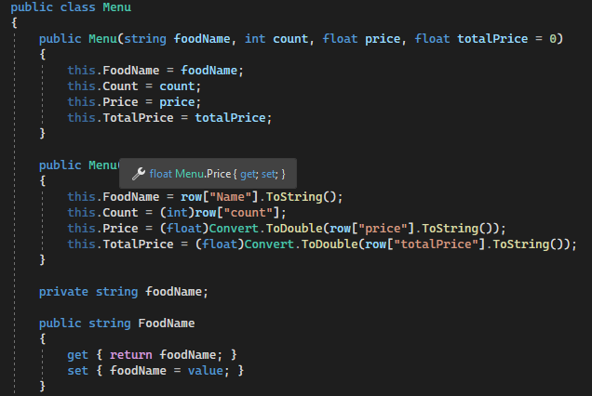

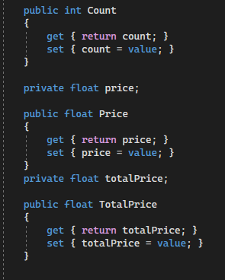

1. **Xây dựng class MenuDAO** trong thư mục DAO để truy xuất với csdl

Tạo hàm GetListMenuByTable kiểu List<Menu>

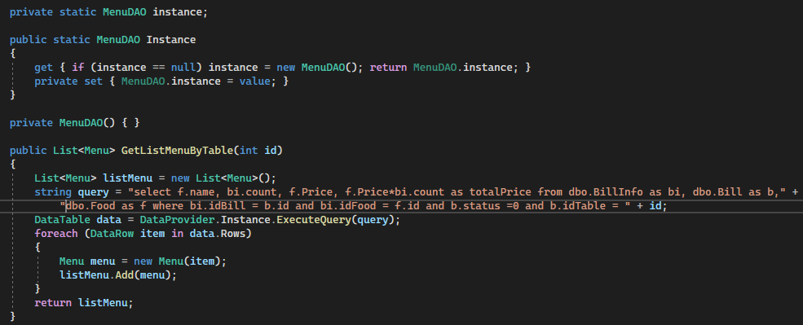

1. **Hiển thị category và food**

Ta tạo class CategoryDAO trong thư mục DAO

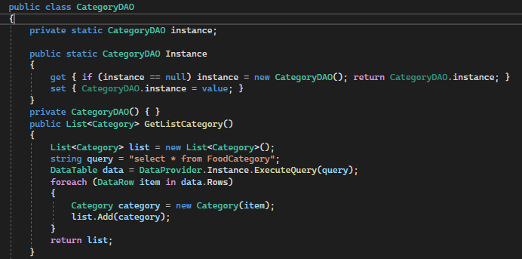

Trong lớp CategoryDAO ta sẽ khởi tạo kiểu thể hiện instance của class

-Định nghĩa các table trong database vào class Category của thư mục DTO

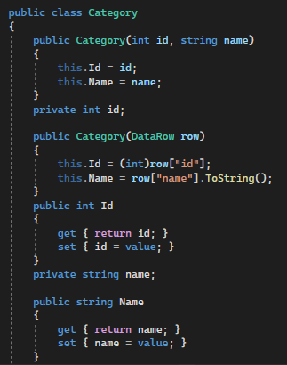

1. **Xây dựng class FoodDAO và thư mục DAO** giống như **CategoryDAO**

Trong lớp FoodDAO ta sẽ khởi tạo kiểu thể hiện instance của class

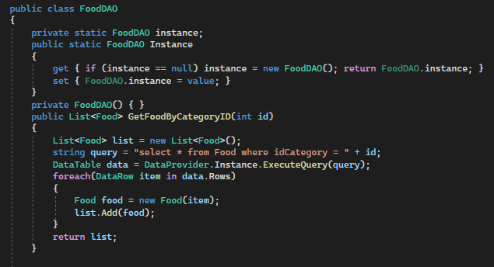

-Định nghĩa các table trong database cũng sẽ vào class Food của thư mục DTO

